**GESTION DES ORGANISATIONS**

**LA STRATÉGIE : la démarche**

“L’idéal consiste à déterminer une stratégie contre laquelle les concurrents (...) sont incapables de réagir.”

M. Porter, choix stratégiques et concurrence.

I- Notion de stratégie

1. Notion de démarche
2. Caractéristiques
3. Les 2 niveaux de la stratégie

II. Approches théoriques

1. Auteurs
2. Modèle FFOM/SWOT : PESTEL et les 5 forces de M.Porter (les compétences distinctives et les partenariats)

# INTRODUCTION

* **Finalité** : mission, raison d’être de l’organisation (financière, économique, social, développement durable (eco, social, dd => RSE) )
* **Définition d’une stratégie** : coordonner les actions à mener pour réaliser une mission
* **Fixation des objectifs** : permettre à chaque membre du personnel de travailler pour réaliser la mission

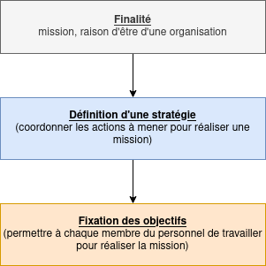

### Vision d’Igor ANSOFF :



| Décisions stratégiques | **LT : Plan** (long terme >5 ans, programmables) |
| --- | --- |
| Décisions de pilotage | **MT : Missions** (moyen terme : 2 ans) |
| Décisions opérationnelles | **CT : Objectifs** (court terme, non programmables) |

Décisions stratégiques: programmable mais non réversible avec une vision à long terme (ex: implantation dans un nouveau pays)

Décisions de pilotage: missions pour des équipes (pour en moyenne 2 ans) vision à moyen terme

Décisions opérationnelles: décision par rapport aux attentes clients, valable au court terme, on parle d’objectifs, non programmables et ils ont une certaine réversibilité.

Une stratégie pour coordonner les objectifs de l’organisation.

Mission des cadres (pilotage) :

* Coordonner les objectifs pour avoir des actions cohérentes et efficaces
* Expliquer la mission aux personnels pour atteindre les objectifs fixés

Objectifs fixés (opérationnel) :

Objectifs : si compris = productivité et investissement renforcés

Faire face à l’environnement, s’appuyer sur les atouts de l’organisation

Productivité = Production / Facteurs de production

Facteurs de production = K=Capital(Investissements) + T=Travail (Ressources, main d’oeuvre)

Une entreprise doit toujours être en recherche de productivité. Au bout d’un an, cela se transforme en recherche de croissance.

# I - Notion de stratégie

* La stratégie d’une entreprise consiste à la combinaison des objectifs qu’elle s’est donnés et des moyens qu’elle a choisis pour les atteindre à partir d’une analyse de son environnement. (matrice SWOT)
* Elle correspond donc aux axes de développement de l’entreprise pour être performante.
* L’entreprise, par ses choix, va chercher à influencer l’environnement.

## A - La notion de démarche

Selon A-C Martinet, l’entreprise doit suivre un cheminement qui repose sur un compromis entre :

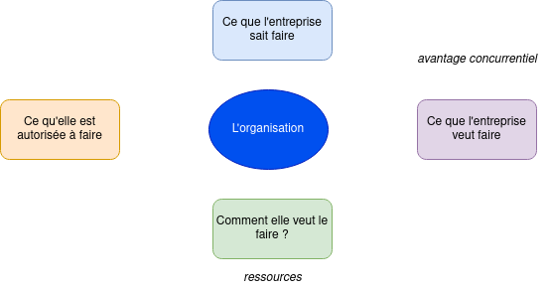

## 

## B - Caractéristiques de la stratégie

* **Elle positionne l’entreprise par rapport à son environnement :** P.DRUCKER parle de *logique d'entreprise*, elle sert de cadre de référence et a des finalités cohérentes.
* **Elle engage l’entreprise sur le long terme (5 ans le plus souvent) :** nécessite une durée importante pour aboutir car concerne les activités et les structures même de l’entreprise (irréversible).
* **Elle engage l’E toute entière :** contrairement aux décisions tactiques ou de pilotage (modalités d’exécution de la stratégie) et dépend de la direction générale.

## C - Les deux niveaux de stratégies

**Stratégie globale (corporate strategy)**

* Stratégie pour l’ensemble de l’entreprise (Permet de choisir les domaines d’activité de l’entreprise : DAS)
* Recherche de complémentarité
* Synergie (1+1=3), etc…

**Stratégie de domaine d’activité (business strategy)**

Chaque DAS fait partie de la stratégie globale et doit participer à son efficacité.

Par rapport à un métier l’E peut développer plusieurs DAS :

* Choisir les objectifs et moyens à mettre en oeuvre,
* Analyse spécifique mais complémentarité …

-> niveau d’application de la business strategy ou stratégie de domaine.

→ le DAS est un regroupement de produits qui ont les mêmes FCS, clients, fournisseurs, compétences technologiques, concurrents, ou on peut allouer ou enlever des ressources sans influence.

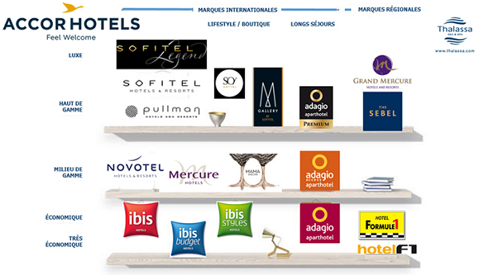

# 

# II - Approches théoriques

## A - Auteurs

On constate une évolution de l’analyse stratégique mais un outil sert de base depuis 1965 :

Le modèle LCAG :

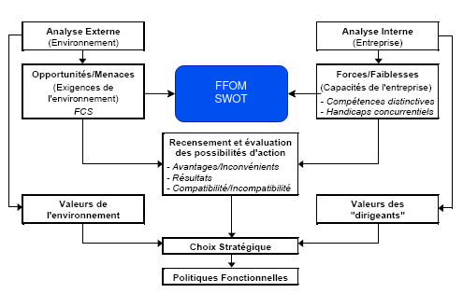

**Analyse externe :** impact de l’environnement sur l’entreprise. (Avantages et menaces)

**Analyse interne** : trouver notre avantage concurrentiel. (Forces et faiblesses)

**FCS:** Facteur clé de succès

**Dirigeant** : influence la stratégie

Autres théories :

| **Date** | **Principe** | **Critiques** |
| --- | --- | --- |
| Année 2000 | **Vision stratégique** : les activités de demain s’adresseront à des marchés qui n’existent pas encore : l’E doit s’appuyer sur des **comp étences-clés** | S’appuie sur un diagnostic interne, contre exemple : kodak : géant mondial de la prise de vue mais a manqué de vision … |
| Suite… | La construction d’**avantages économiques durables** résulte de la stratégie : ***M. Porter*** | Rechercher un avantage concurrentiel +/ partenariats = collaboration avec autres E.  ***Temporaire*** |
| 2005/2010 | Océan rouge et bleu | On recherche de nouveaux espaces stratégiques inexplorés nommé: océan bleu |

3. Théorie :

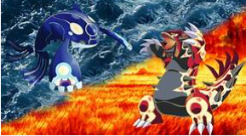

| **Océan Rouge**   * Agir au sein d’un espace existant * L’emporter sur la concurrence(être leader) * Exploiter la demande existante * Accepter l’arbitrage entre valeur et domination par les coûts * Mettre l'ensemble des activités de l’E en conformité avec son choix stratégique, de différenciation OU de domination par les coûts | **Océan Bleu**   * Créer un espace stratégique nouveau * Mettre la concurrence hors jeu * Créer et conquérir une nouvelle demande * Sortir de l'arbitrage création de valeur/coût * Choisir en conformité avec son choix stratégique, de différenciation et de domination par les coûts |
| --- | --- |

→ La compétitivité-prix : désigne la capacité d’un produit à attirer des clients au détriment des produits concurrents, du fait de son prix. Sa mesure permet de situer la place de l’entreprise sur le marché par rapport à ses concurrents (*parts de marché, position concurrentielle...*).

→ La compétitivité-hors prix : désigne la capacité d’un produit à attirer des clients au détriment des produits concurrents, du fait **des éléments indépendants du prix**. *Elle est obtenue grâce à des éléments comme la qualité des produits, l’innovation, le service, le design…*

En schématisant l’océan bleu :

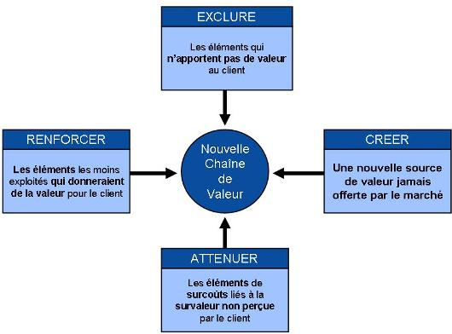

## B - Le diagnostic stratégique

* Il repose sur le SWOT/FFOM
* En externe, Outils : PESTEL, 5 forces de M. Porter
* En interne, Outils : analyse des ressources et des compétences
* Autres facteurs

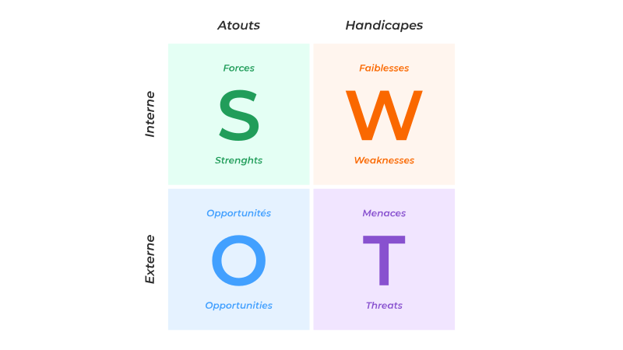

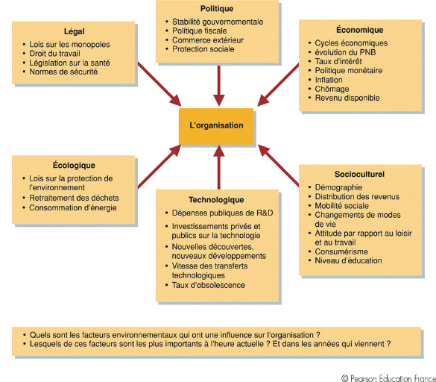

2. Les 5 forces de Porter: marché des desserts lactés

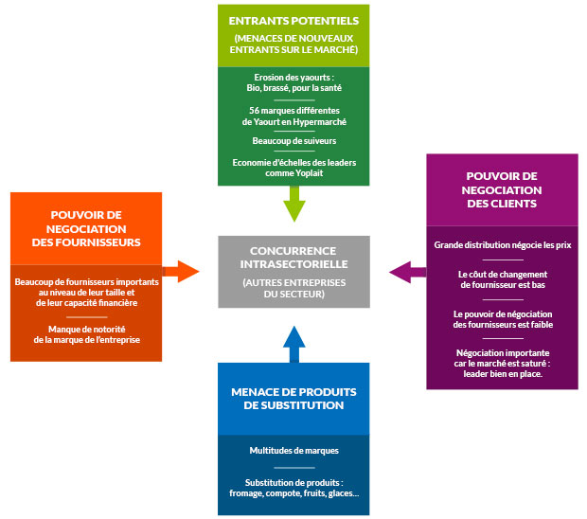

## 

## C - Diagnostic interne : les compétences

Wernerfelt puis Barney (1991) et enfin Dyer et Singh (1998)

Ils ont montré :

* Que l’avantage concurrentiel d’une E. dépend des spécificités de celle-ci et plus précisément de la combinaison unique de ses ressources et des ses competences (facteurs de contingence et efficience)
* Elle s’appuie sur l’Humain et ses compétences , sur sa capacité d’innover, sa structure… voir III

Pour aller plus loin, l’évaluation des compétences RH

| **Les indicateurs quantitatifs** | **Les indicateurs qualitatifs** |
| --- | --- |
| La pyramide des âges | Indicateurs de climat social (conflits, revendications, état d’esprit) |
| Pourcentage et évolution des charges de personnel dans les coûts | Analyse de la motivation et de l’implication |
| Etude des niveaux de compétences, diplômes et qualifications (savoirs) | Adhésion aux valeurs à la culture ou au projet de l’entreprise |
| Absentéisme, turnover | Potentiel de flexibilité (polyvalence) |
| Suivi de formations professionnelles  Suivi de promotions professionnelles | Attitude face aux changements, à l’innovation aux risques |

## 

## 

## D - Chaîne de valeur de PORTER

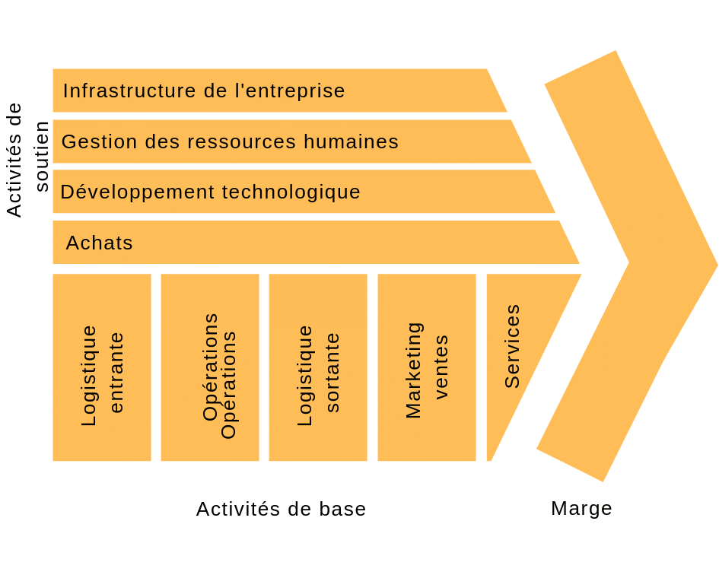Aucune rentrée financière pendant les phases de logistiques, opérations, marketing … Il faut que ces phases soient le plus rapide possible.

Activités de soutien : activités sur lesquelles l’entreprise a un levier d’action. Levier sur lequel l’entreprise va pouvoir y trouver des avantages concurrentiels (ex : télétravail, rapprochement des fournisseurs, promotion d’une éthique…) cf: Schumpeter

2 . Utilisation de la chaîne de valeur

Outils ;

Permet de classer et d’apprécier les activités de l’E à partir de la valeur ajoutée qu’elles créent et des coûts qu’elles génèrent.

Activités principales (5) et activités de soutien (4).

Économie d’échelle : répartition des coûts fixes sur les unités vendues. (maximum d’unités vendues)

Elle permet de distinguer les activités qui créent de la valeur et celles pour lesquelles l’E. dispose d’un avantage etc…

compétitif grâce à des compétences distinctives.

Objectif : avantage compétitif durable et décisif.

Facteurs susceptibles d’influencer l’entreprise :

Economie d’échelle, apprentissage, synergies, localisation, les c

Prise en compte des facteurs de succès par le dirigeant en fonction de la connaissance du marché…

Adaptation en fonction du marché visé, des consommateurs retenus

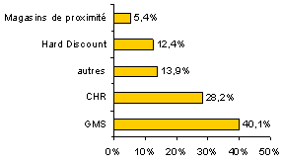

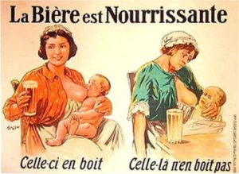

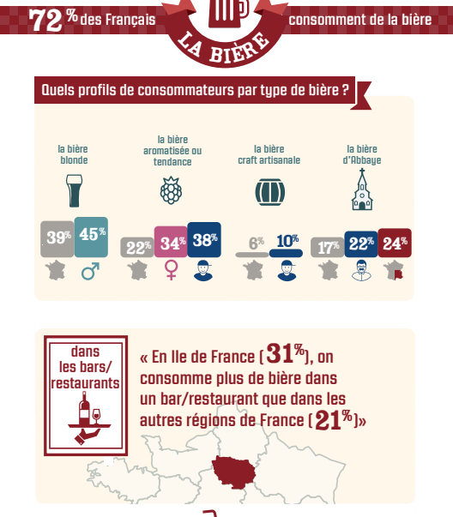

**TD IKEA :**

Diagnostic externe :

Ce qu’il faut retenir :

PESTEL est un outil qui permet de mesurer **l’impact de l’environnement** sur une entreprise (opportunités et menaces)

Les RH, la performance économique (compétitivité prix et hors-prix) ne doivent pas y figurer…

Ce sont des notions d’analyse interne !

**Évaluation** : tout va dépendre de votre rédaction et de votre justification : exode rurale = Impact économique accompagné par le gouvernement / Vision d’impact socioculturel.

**Notions de cours - TD Ikea**

**A L’innovation**

Elle est source **d’avantage concurrentiel** principale pour les (E) des pays développés et le seul moyen de résister à la concurrence des (E)

**DEF :** l’innovation est l’application économique d’une invention ou d’une idée nouvelle

**1) J.Schumpeter**

*“Le nouveau ne sort pas de l’ancien mais apparaît à côté de l’ancien, lui fait concurrence jusqu’à le ruiner”*

**“Destruction créatrice”** se manifeste par :

* fabrication d’un bien nouveau
* nouvelle organisation
* méthode de production nouvelle
* débouché nouveau
* source nouvelle de MP ou de produit semi-ouvrés

**Tout est lié à l’innovation**

**2) Vision**

L’innovation peut être une **création** ou une **modification** (transposition d’un concept frein ABS système de freinage, navette spatiale européenne adaptée aux véhicules).

C’est un vecteur de progrès économique qui :

* Élargit les débouchés et provoque un **monopole provisoire,**
* Génère des emplois,
* Fait évoluer les qualifications qui permettent l’augmentation de la productivité (Microsoft, nouvelle version du SE Windows)

**MAIS** qui est à l’origine de la disparition de produits existants (disparition d’entreprise et d’emplois)

**3) Freins à l’innovation**

Le **coût de l’innovation** et le “retour sur investissement” : long avant de voir les résulats des sommes enregistrées

La **résistance aux changements** du personnel et de la clientèle *(Coca : échec lors du lancement de new coke en 1985*) *et plus récemment Findley… et le manque de flexibilité.*

Dépôt de brevet auprès de l’INPI (protection contre la contrefaçon pendant environ 20 ans). *Attention en France, 28% des firmes qui pratiquent la R&D ne se protègent pas en raison du coût de dépôt des brevets et aussi de l’information que la procédure de dépôt met automatiquement à la disposition des concurrents. (écran plat).*

**Propriété intellectuelle**: droit d’auteur (70 ans post-mortem) + propriété industrielle(20 ans de protection post-mortem)

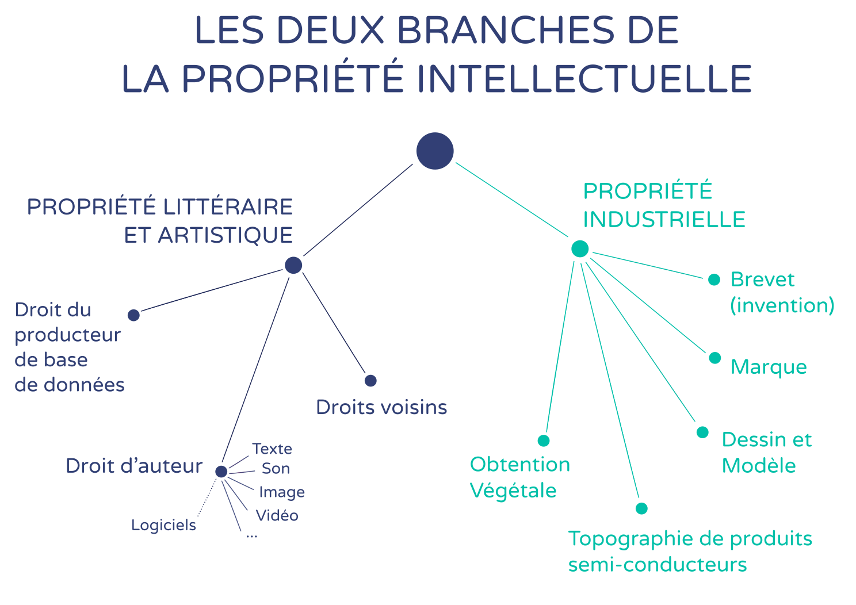

LA STRATÉGIE : Choix stratégique au niveau global (corporate strategy)

“*Que la stratégie soit belle est un fait, mais n’oubliez pas de regarder le résultat*”   
- Winston Churchill

# I - Evolution de la stratégie

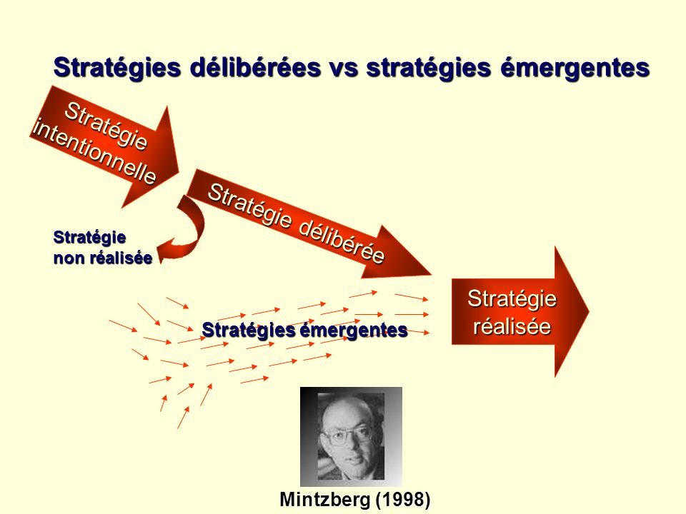

L’entreprise s’engage 4-5 ans.

Stratégie intentionnelle : jamais réalisée

Stratégie délibérée : éléments de contraintes (éloignés de nous ou pas), légaux (COVID)

Stratégie réalisée : en fonction des contraintes et de la stratégie délibérée

Selon Mitzberg, la démarche stratégique doit aboutir à un processus décisionnel :

1. Mise en place de la stratégie intentionnelle : on fixe les grands axes théoriques mais le PDG est conscient qu’elle sera modifiée et évolutives
2. en tenant compte du contexte de l’entreprise et de ses ressources, une stratégie délibérée est définie
3. Des contraintes du contexte de l’entreprise et de ses ressources
4. Au bout de 5 ans, l’entreprise doit analyser et prendre du recul par rapport à la stratégie qu’elle a réalisée

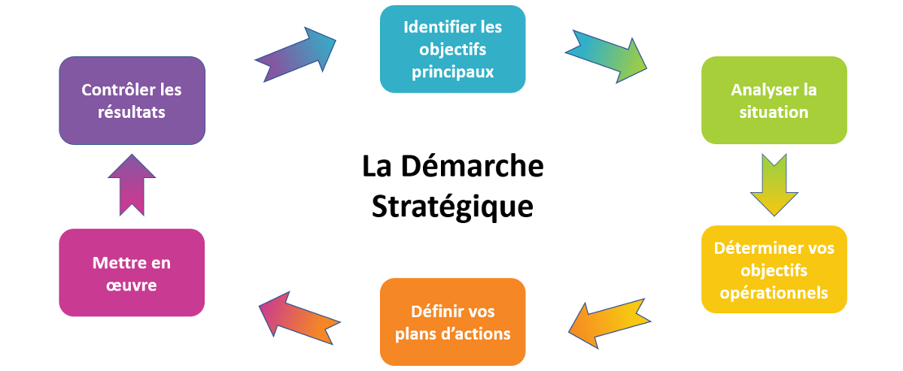

## Choix d’une voie de développement

Dans son analyse stratégique l’entreprise, suivant sa position concurrentielle et ses capacités managériales, technologiques et financières peut être amenée à se développer suivant différentes voies :

.

* Généralement, elle cherche soit à concentrer ses efforts de développement sur un seul domaine d’activité par la voie de la **spécialisation**
* soit à entrer dans de nouveaux domaines d’activités par la voie de **diversification**.

Kusmi tea (20 % de croissance en 2016) : spécialisation en thé de luxe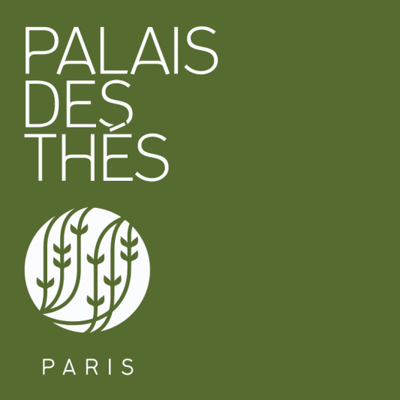

vs Lipton : diversification avec thé, soupe, boisson …

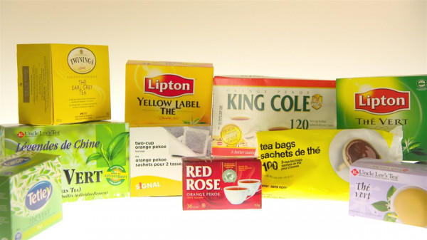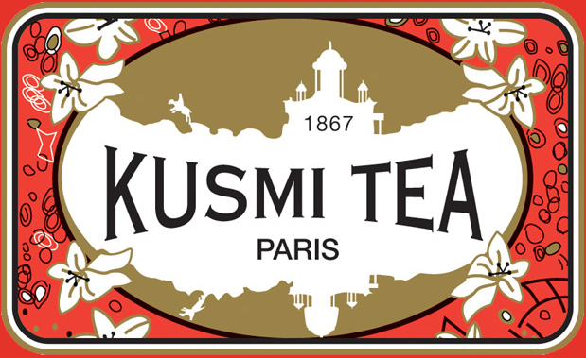

# II. La spécialisation

## Principe

Une entreprise : **un seul domaine d’activité**

Elle repose sur l’exploitation d’un ensemble unique de savoirs et de savoir-faire : l’entreprise met alors l’accent sur **son métier de base** (pure player)

* Son niveau de compétence est bon, ce qui lui donne un avantage concurrentiel décisif (image d’expert)
* Se spécialiser, pour une entreprise, c’est ainsi s’efforcer d’utiliser toutes les opportunités qu’offre le marché sur lequel on évolue (large gamme)



## Démarches de spécialisation

Une entreprise qui se développe va chercher à développer 2 types de spécialisations, on parle alors d’expansion.

La spécialisation géographique, qui se base sur les produits et les clients existants, consiste à élargir l’**étendue géographique du marché** pertinent au domaine d’activité

La spécialisation marketing qui se base sur les produits ou les clients existants, consiste à choisir des **produits nouveaux** pour les clients actuels (nouvelle gamme) ou des clients nouveaux pour les produits actuels (extension clientèle). Dans ce cas, les produits nouveaux peuvent être commercialisés sous la même marque ou sous une nouvelle identité.

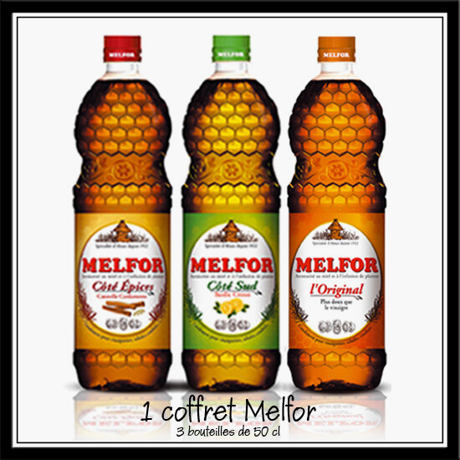

***Représentation de l’évolution d’une stratégie de spécialisation***

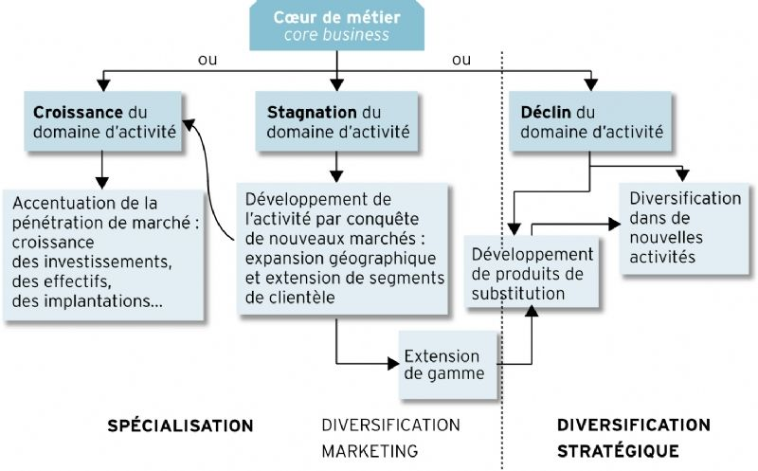

 Spécialisation à l’extrême : “le marché de niche”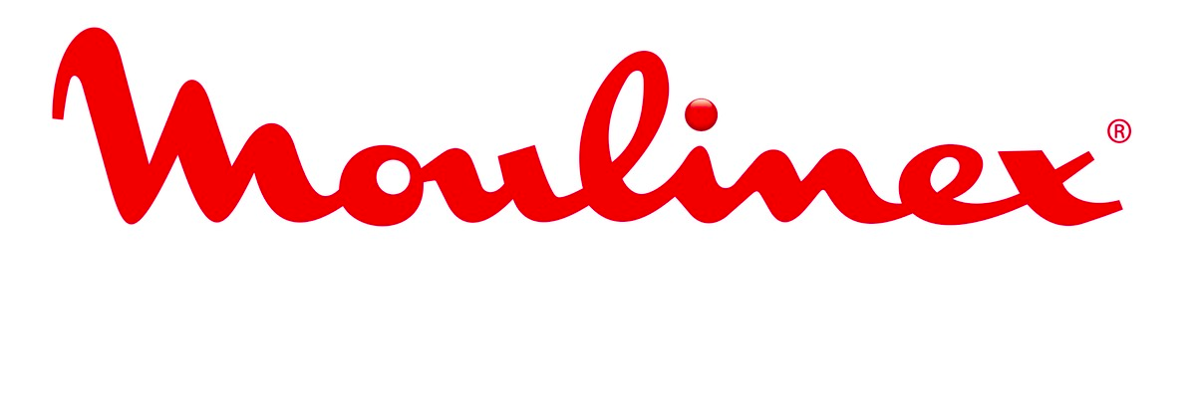

## Conséquences

| **Avantages** | **Inconvénients** |
| --- | --- |
| * **Réduction des coûts** grâce aux économies d’échelle. * Elle est **simple** àmettre en oeuvre puisqu’il n’y a qu’un seul domaine d’activité * Elle donne à l’entreprise u**ne image de spécialiste** (une forte expérience) = gage de sécurité pour les clients et les prospects, * Elle peut bénéficier d’un certain **monopole**: place de **leader** sur le marché | * Elle peut en effet être **dangereuse** pour l’entreprise car elle engage tous ses moyens sur un unique domaine * L’E. ne possède pas **d’autres activités pour compenser**   toutes les ressources focalisées sur une activité, l’E. **moins réactive** à son environnement ; perte en **flexibilité** |

Exemple : Smoby, spécialisé en jouet en plastique, problématique des produits chimiques => difficulté financière car seul domaine d’activité => s’est diversifié avec les jeux en bois

## Impact sur le cycle de vie produit

La stratégie de spécialisation a surtout un impact sur l’introduction et la croissance du produit.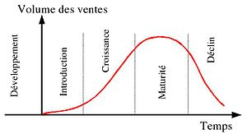

Cela devient risqué en phase de maturité et de déclin…



Exemples :

* Hand Spinner, jouet pour autiste, croissance puis déclin, pas de maturité (pas de brevet)
* Nutella, a atteint la maturité mais pas encore de déclin

# III. La diversification

## Principe

Elle consiste pour l'entreprise à se développer à travers plusieurs produits, plusieurs marchés, voire plusieurs métiers.

Contrairement à la spécialisation qui repose sur la mise en œuvre d’un ensemble unique de savoir-faire, la diversification nécessite l’utilisation d’un nouvel ensemble de savoir-faire propre au nouvel environnement concurrentiel de l’activité dans laquelle l’entreprise pénètre.

Les entreprises peuvent

* **rentabiliser leurs ressources,**
* **assurer leur survie**
* **anticiper le déclin,** des produits en finançant le manque à gagner par d’autres activités
* **prévoir l’avenir** en investissant dans des secteurs innovants

Exemple : Bic (papeterie, briquet, produit hygiène) a tenté de se diversifier dans les parfums mais l’image de la marque n’est pas associé au monde du luxe

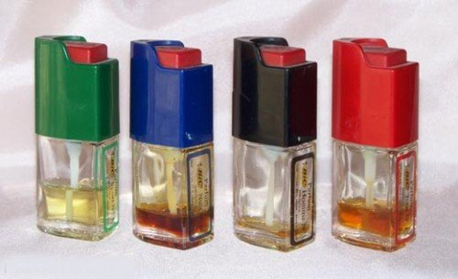

Parfum BIC

## Représentation

Une entreprise qui se développe par la diversification peut adopter trois démarches distinctes :

* La diversification géographique: l’entreprise cherche à s’attaquer à une nouvelle zone géographique dans laquelle les facteurs clés de succès sont différents de ceux de son marché pertinent.
* La diversification (ou intégration) verticale : l’entreprise cherche à suivre une intégration vers l’amont (activité du fournisseur) ou vers l’aval (activité du client)
* La diversification horizontale : l’entreprise cherche à entrer dans un domaine d’activité différent de son activité principale, mais sur lequel elle possède un minimum de savoir-faire et qui complète son activité

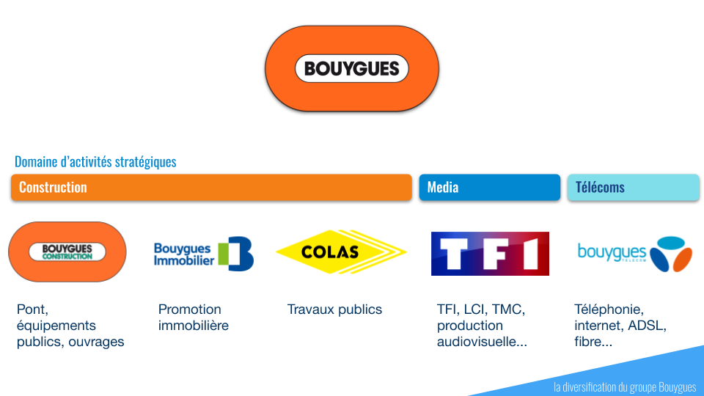

Exemple de diversification dans le monde alimentaire dominé par quelques grands groupes au niveau mondial

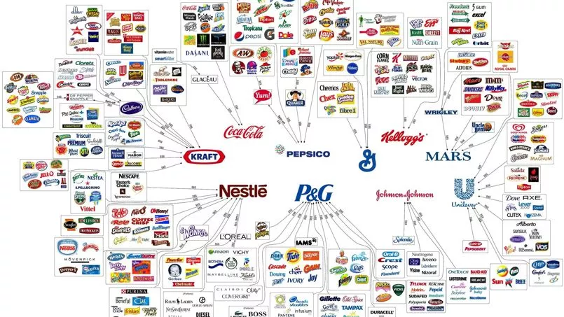

En résumé : L’entreprise s’appuie sur son métier de base et s’efforce d’acquérir de nouvelles compétences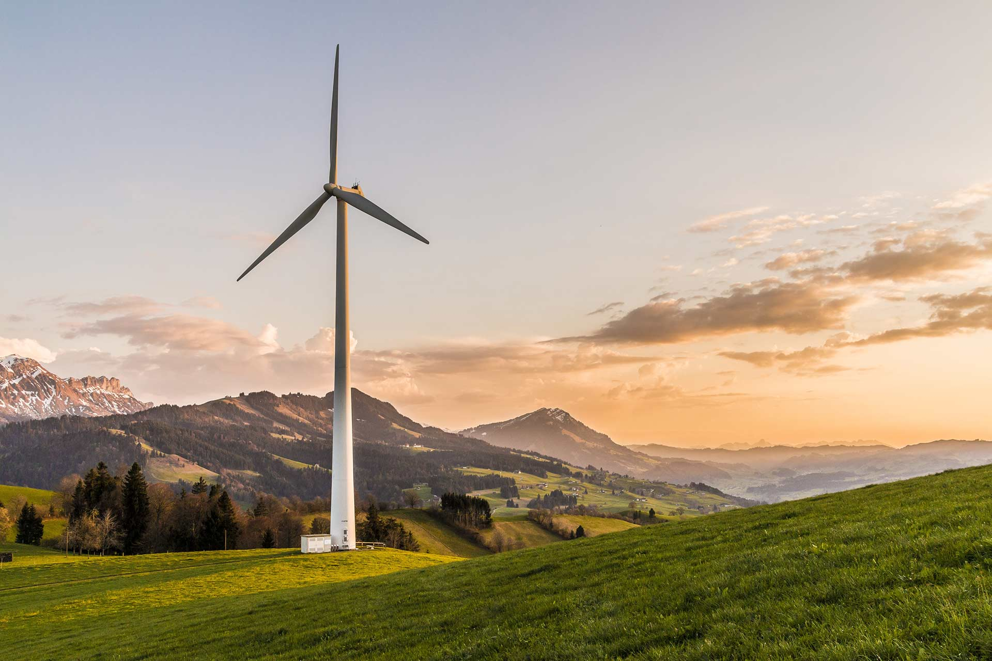

Il existe plusieurs formes de diversification

* Intégration verticale
* l’intégration horizontale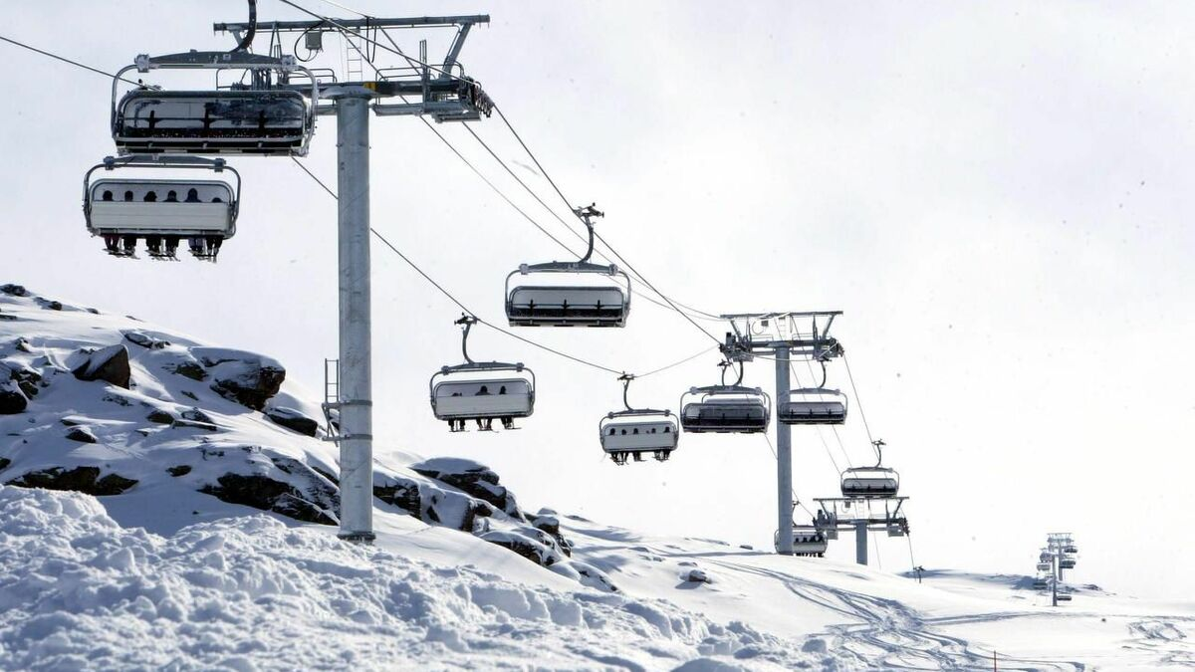
* la diversification conglomérale

### Intégration verticale

Nombreux avantages :

* La sécurité des approvisionnements ou des débouchés,
* La réduction des coûts, la maîtrise de technologies complémentaires
* Le pouvoir de marché accru : la force de négociation des fournisseurs par exemple disparaît

La dispersion des ressources et le risque que court l’entreprise si la filière se trouve en difficulté.

### Intégration horizontale

L’E se lance dans des produits nouveaux mais qui sont complémentaires et pour une clientèle identique…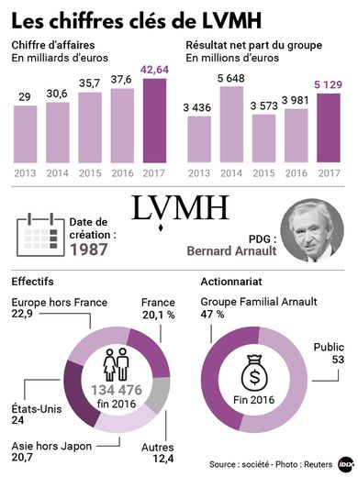

*Exemple :* LVMH : 6 DAS et 75 maisons (marques)

1. Vin et spiritueux
2. Mode et maroquinerie
3. Parfumerie et cosmétique (Sephora)
4. Montre et joaillerie
5. Distribution sélective (sur mesure)

**Objectif** :

* rechercher un effet de synergie
* liens créés entre activité (complémentarité technologique)
* inconvénients : le coût

### Diversification conglomérale

Elle consiste pour l’entreprise, à se positionner sur des activités qui n’ont pas forcément de liens entre elles.

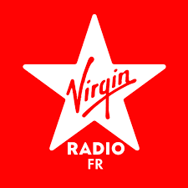

Virgin :

* média radio
* téléphonie
* culture



Samsung :

* électronique
* textile
* chimie
* immobilier et loisirs

L’entreprise pénètre des domaines d’activités différents de son activité principale en pratiquant une politique de conglomérat en s’appuyant sur un savoir-faire commun, lié généralement à ses compétences de gestion et d’organisation.

| **Avantages** | **Inconvénients** |
| --- | --- |
| * **Répartition** des risques sur plusieurs activités * **Avenir** de l’entreprise n’est pas lié à un seul produit : permet d’avoir un portefeuille d’activité équilibré * Gain de synergie ou **effet de synergie positif** | * **Dispersion** des efforts d'investissement * **Management plus complexe** et unité de l’ensemble plus difficile à trouver* * Assumer les **risques financiers** (les moyens), **humains** (motiver le personnel) **et commerciaux** (image) |

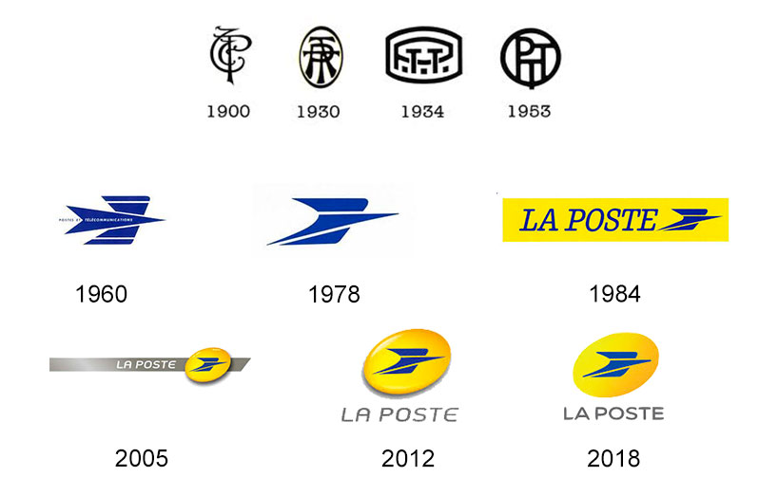

## Intégration / Externalisation

### Intégration

Pour ces deux formes de diversification : on parle d’intégration

Procédé qui consiste à prendre le contrôle d’entreprises qui sont donc situées en amont ou en aval (intégration verticale) ou au même niveau (intégration horizontale)

### Externalisation

L’externalisation d’activité consiste à “faire-faire” plutôt que “soi-même” c'est-à-dire confier à des partenaires certaines étapes de la chaîne de valeur de l’entreprise.

Cela concerne les grandes entreprises qui souhaitent se recentrer sur leur métier principal.

Exemples d’activités sous traitées :

* Activité de gardiennage
* Activité de ménage, restauration collective
* Comptabilité …

### Conséquences de l’externalisation

| **Avantages** | **Inconvénients** |
| --- | --- |
| * Recentrage d’activité source d’efficacité => se concentrer sur l’essentiel * Réduction des charges : sélection des partenaires par rapport à la qualité/prix | * Dilution de l’entreprise * fragilisation et dépendance * Le coût |

### La stratégie de recentrage

Depuis les 15 dernières années, les entreprises les plus rentables sont celles qui ont choisi de se recentrer sur leurs métiers de base ou d’excellence.

**Objectifs** :

* Concentrer ses ressources dans les métiers principaux à l’échelle mondiale (ex Philips) : facilite l’innovation.
* Image de marque (retour dans le pays d’origine pour favoriser l’emploi, le savoir-faire : recentre sur la production locale-relocalisation)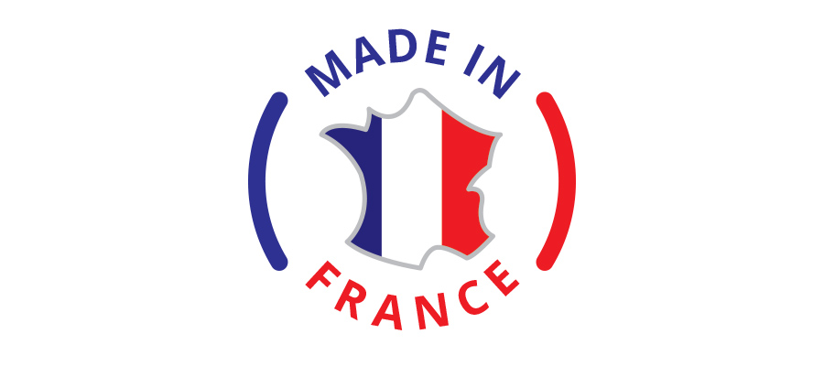
* Cette stratégie implique des partenariats et des choix

## Synthèse

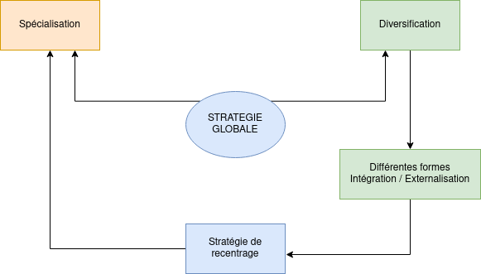

LA CROISSANCE DES ENTREPRISES

“Protégez moi de mes amis, mes ennemis je m’en charge”

* ***Voltaire***

# La croissance interne (= croissance organique)

Pour faire face à son environnement, l'entreprise peut choisir de grandir.

On parle alors de processus de croissance qui génère différentes modifications dans les ressources, les produits et les résultats.

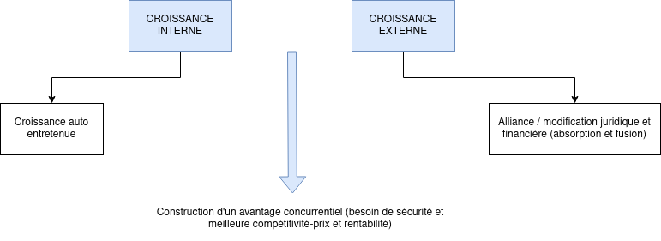

## Causes (C.I)

**Causes :** intensification de la concurrence, apparition de produits de substitution, évolution technologique, indépendance et autonomie,.....



La Croissance interne (organique) désigne la croissance de chiffre d’affaires d’une entreprise qu’elle a généré par ses propres moyens en augmentant ses ventes en volume ou en prix.

Elle résulte donc de l’accroissement des moyens de **distribution**, **production** et de **recherche** de l’entreprise créés grâce à ses propres ressources internes (ressources humaines, financières et techniques).

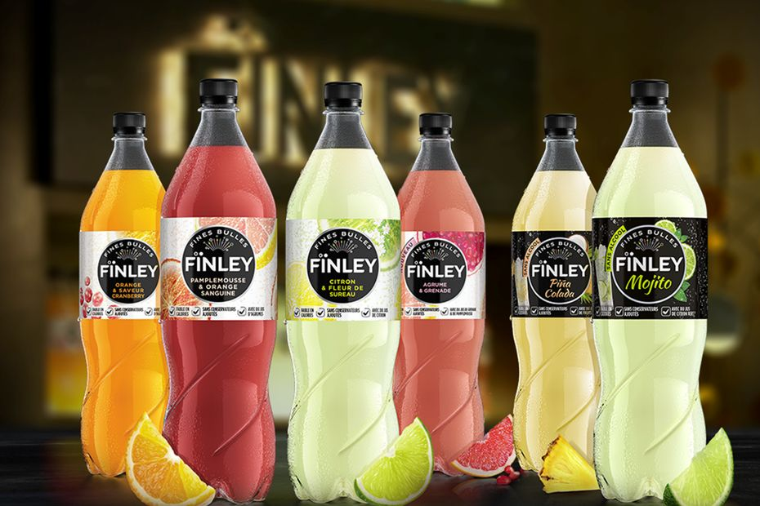

## Les moyens

* Elle s'exerce dans le cadre de l’activité actuelle par son approfondissement dans divers domaines :
* Extension géographique
* Développement de produits nouveaux (finley pour coca)
* Acquisition d’un nouveau métier (diversification)

Elle passe par des investissements financés soit par des profits réalisés en interne et non distribués (autofinancement), soit par le recours à l’emprunt (et ou marché des capitaux).

Exemple : Nestlé

Pendant longtemps, Nestlé a réalisé une croissance externe mais depuis 2009 cette entreprise a développé des moyens de production supplémentaires qui lui sont propres.

Cela représente aujourd’hui :

* 500 usines sur 5 continents (300 en Europe)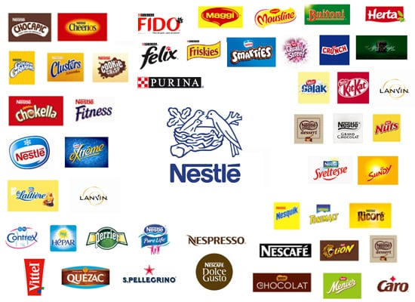
* Un pôle R&D très important
* Taux d’évolution de la croissance de 3% p/r à 2018

## C - Conséquences

| **Avantages** | **Limites** |
| --- | --- |
| * Acquérir de nouvelles compétences * Contrôle sur le processus * Capture l’intégralité des bénéfices issus de l’activité nouvelle * Ressources financières ou endettement plus faible que la croissance externe * Economie d’échelle * Effet d’apprentissage et l'effet d’expérience du fait d’une forte spécialisation   Ex : Danone | * Processus lent: si nouveau métier apprentissage et mise en place longue * Besoin de ressources financières, fragilité, * Difficultés de personnel (*carrières - salaires* …) |

# II - La croissance externe (C.E)

Contrairement au mouvement de croissance interne, la C.E. est une stratégie qui concerne :

* Plusieurs acteurs(entreprises)
* Des modalités diverses (juridiques et financières)
* Un impact plus important sur l’environnement

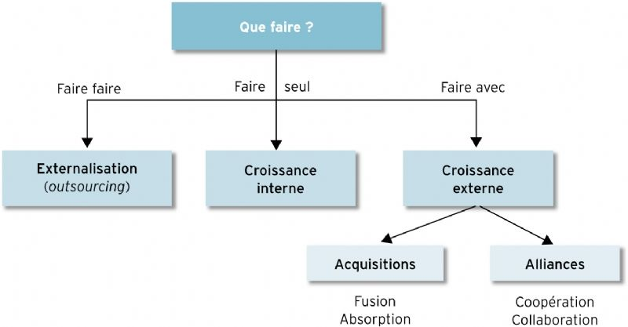

## Les causes

| **Les motifs (causes) :** | **Objectifs recherchés** |
| --- | --- |
| * Maîtriser une nouvelle technologie, * Intégrer un nouveau marché, * Maîtriser les approvisionnements (M.P), * Rechercher des complémentarités | * Choix d’une stratégie de diversification * Atteindre “une taille critique” * Éliminer un concurrent * Obtenir de nouveaux circuit de distribution |

OPA= Offre Public d’Achat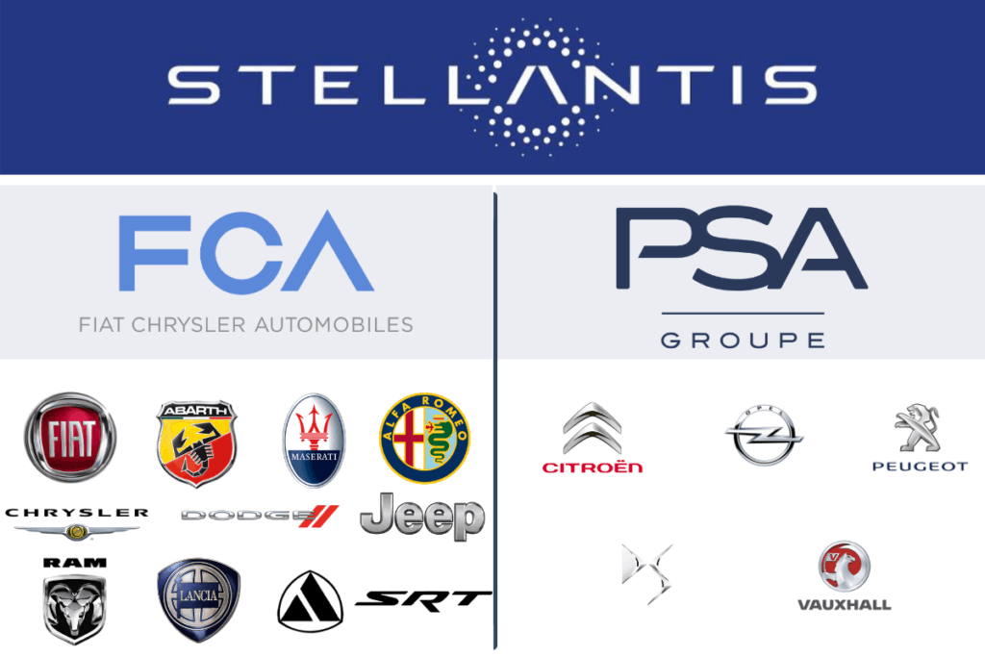

## C.E et ses différentes formes

### Présentation

* La fusion
* La fusion absorption
* La prise de participation
* Les techniques de prise de contrôle

Cela à longtemps été vécu comme “une guerre”

Cela repose sur la notion “de surprise” et cela peut être mal vécu par les salariés. Cela peut notamment s’accompagner de licenciements (doublon de poste) et il faut aussi arriver à faire coexister des cultures d’entreprises différentes…

### Comment ?

**La fusion :**

Union de 2 ou plusieurs Entreprises de dimension proche qui décident de réunir leurs actifs pour donner naissance à une nouvelle unité.

Les deux anciennes disparaissent au profit une seule entité : A + B = C

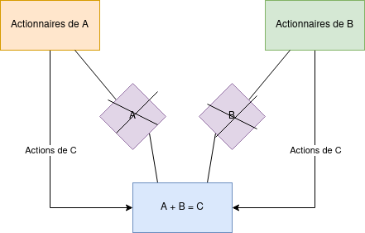

**L’absorption :**

Réunion d’entreprises d’inégales dimensions,

Opération par laquelle une société absorbante s'approprie l’ensemble du patrimoine d’autres sociétés qui débordées disparaissent au profit de ”l'absorbante”. Celle-ci conserve sa personnalité juridique. Ex : GDF et SUEZ

* Résultat d’une décision unilatérale (A qui décide de racheter B sans son accord) modalité habituelle sur le marché boursier.
* B disparaît juridiquement, son patrimoine est transféré à A et les actionnaires sont dédommagés (*actions nouvelles de A).*
* L’objectif est d’atteindre une taille critique dans un contexte d’économie mondialisée : **Taille** que cherche à atteindre une entreprise et qui constitue un palier au-delà duquel elle pense pouvoir améliorer sa compétitivité.

**La prise de participation :**

* L’action : titre délivré par une société de capitaux qui rend le détenteur propriétaire partiellement de l’entreprise (à hauteur du nombre d’actions achetées) avec tous les droits attachés à cette propriété.

**DROIT DE REGARD**

Sur la gestion lors de l’A.G.O. (annuelle) ou des A.G.E.

**DROIT SUR LES PROFITS**

Une partie des bénéfices est distribuée à chaque détenteur: Bénéfice distribué / Nb d’actions: Le dividende

Vocabulaire

L’action a une valeur mobilière cotée en bourse (titre)

Objectifs : plus value + dividende

Problème de % d’actions détenues :

* Si 100% détenues : liberté totale de gestion
* Si 50%+1 = majoritaire
* Entre 1 et 50% = minoritaire
* Minorité de blocage: Si A détient 33% + 1 action de B

→ Contrôle indirectement la gestion de B car il peut s'opposer et bloquer les décisions d’une A.G.

Les techniques financières de prise de contrôle

| **La négociation d’un bloc de contrôle** | Achat de gré à gré d’actions auprès d’un ou plusieurs gros actionnaires de la société visée (cabinet rapprochement d’entreprise ou banque) |
| --- | --- |
| **L’offre publique d’achat (OPA)** | Formuler publiquement une offre aux actionnaires d’une E. cotée en bourse pour acheter leurs actions à un cours avantageux pendant une période donnée. Des offres publiques concurrentes peuvent toujours avoir lieu (“contre OPA”) |
| **L’offre publique d’échange (OPE)** | Elle est similaire à l’OPA mais l’offreur propose ses propres titres contre ceux de l’E. visée. |
| **L’offre publique de vente (OPV)** | Possible de prendre une participation dans le capital d'une société qui fait une OPV de ses titres (privatisation, introduction en bourse,bourse, etc…) |

*(Surveillance de la part de l’AMF Autorité des marchés financiers)*

## C. Les limites de la C.E.

La croissance externe résulte d’un contexte de mondialisation des entreprises et du marché..

* *T.Lewitt : “penser global, agir local”* mais c’est difficile à mettre en oeuvre par la difficulté de cerner ce qu’est le “local”
* Mouvement de fonds important à "l'instant T”
* Peur de la part des collaborateurs (licenciements ?) + risque de transfert de connaissance dans un autre pays …
* Image et médiation de l’opération de C.E. (contrôle)

# III - Les alliances

## Les accords inter-entreprises

C’est un type de regroupement par association :

* sans notification notable sur le plan juridique ou financier, création de réseaux, d’alliances, de partenariats,...

*Types d’accords :*

* **Partenariat logistique** technopoles, centre d’affaires (mise en commun de moyens, de transport, de locaux, d’informations …)
* **Partenariat industriel :** la sous-traitance

*Différents types d’accords :*

* Partenariat intellectuel
* Partenariat essaimage (l’entreprise “finance” projet collaborateur → brevets)
* Partenariat logistique
* Partenariat industriel : sous-traitance (capacité/spécialité)
* Partenariat de coopération : joint-venture : Association d’entreprises ayant pour objet la réalisation d’un projet commun. La JV repose sur un contrat de partenariat et souvent la naissance d’une entreprise.
* Partenariat commercial (franchise/concession)

### La sous-traitance peut prendre 2 formes :

**Sous traitance de capacité :**

Une entreprise est chargée par un “donneur d’ordre” de réaliser une partie de sa production → Le produit est identique mais le nom de l’entreprise sous-traitante n’apparaît pas.

Cette forme permet :

* Faire face aux commandes importantes (dépassant les capacités de production d’une entreprise) sans avoir à investir (pour le donneur d’ordre)
* dépendance du sous-traitant,

**Sous traitance de spécialité :**

Le produit est spécifique car la sous-traitance détient un savoir-faire (une compétence) particulier et est donc spécialisée.

Ex. = *Equipementiers de l’automobile, aviation, domaine médical , agroalimentaire, etc …*

*Autres types d’accord :*

* **Partenariat intellectuel** : contrat de prestation de services intellectuels comme audit, R&D, aide au conseil, etc.
* **Partenariat essaimage** : aide d’une entreprise à (un de ) ses salariés.
* **Partenariat de coopération** : accord de coentreprise ou "joint-venture” également appelé une entreprise commune : une entreprise en participation, est un accord passé entre deux ou plusieurs entreprises qui acceptent de poursuivre ensemble un but précis pour une durée limitée.

But précis :

* Pénétrer un nouveau marché
* Acquérir des compétences et formations pour les salariés
* Transfert de connaissances

## Partenariat commercial

Il prend différentes formes de contrats :

* d'approvisionnement
* de distribution
  + la franchise
  + concession
  + piggyback

### La franchise

*“Contrat de collaboration par lequel l’entreprise “franchiseur” met à la disposition de “franchisés” soit une gamme de produits soit une assistance nécessaire à la commercialisation des produits, soit les deux.”*

***Lexique de gestion (Dalloz)***

En général, la franchisée doit verser des “royalties” (redevances) et divers % sur son C.A. + participations à différents coûts (publicité …)

**Exemples:** McDonald’s, Benetton, Elephant Bleue, Cinq à Sec, Ibis, Troc de l’Ile, Speedy, Midas, Formule 1, Feu vert, Saint algue…

### La concession

*“Autorisation accordée pour une durée déterminée à une entreprise de réaliser un ouvrage public et de l’exploiter à ses risques ou gérer un service public à ses risques par des perceptions prélevées sur les usagers”*

***Lexique de gestion (Dalloz)***

**Exemples**: distribution de l’eau, ramassage des ordures, gestion des autoroutes, des ponts payants, etc…

Pour les entreprises privées, cette forme de coopération est moins restrictive que la franchise

### Alliances à l’international pour PME

“Le piggy-back”

Moyennant une commission sur le C.A. réalisé, un groupe met à la disposition d’une PME son réseau international.

**Exemples** : *informations, contacts et réseaux de relations, locaux, circuits de distribution…*

L’objectif est d’obtenir rapidement des informations pour s’implanter avec “un parrain” dans le pays souhaité.

**Synthèse**

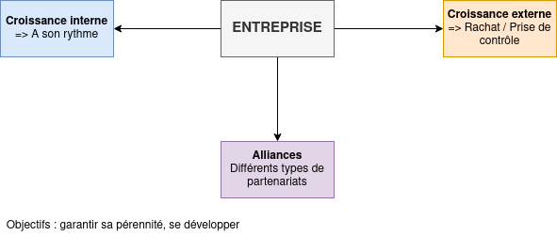

La stratégie de domaine

“business strategy : La sagesse est la fille de l’expérience”

*Léonard de Vinci*

# Introduction

Cette classification a été élaborée par M. Porter pour un domaine d’activité stratégique donné.

On parle aussi de “Business strategy" qui concernent les caractéristiques des produits pour créer de la valeur (chaîne de valeur)

Il définit 3 grandes familles de stratégies :

* Domination par les coûts (perf. éco : compétitivité prix/ stratégie de volume)
* Différenciation (perf. éco : compétitivité hors-prix)
* Focalisation : marché de niche

### La matrice de M. PORTER

La recherche de l’avantage concurrentiel (toujours temporaire)

| Cible stratégique | **Situation de la firme** : coûts faibles | **Situation de la firme :** se distinguer |
| --- | --- | --- |
| Secteur tout entier | Domination par les coûts | Stratégie de différenciation |
| Un segment particulier | Concentration focalisation | |

Maintenir son avantage concurrentiel dans le temps c’est mettre en place des **barrières à l’imitation** (ex: brevet) pour conforter sa situation de leader sur un secteur porteur (part de marché, satisfaction client, profit)

## 

## La domination par les coûts

### Principes

L’objectif est d’avoir une stratégie de volume pour “inonder”, dominer le marché et ainsi pouvoir pratiquer des prix bas.

Avantages :

* Meilleure résistance à la concurrence : compétitivité-prix = avantage concurrentiel
* Assure un niveau de coût bas : économie d’échelle (étaler les coûts fixes sur une très grosse production, la plus grosse possible)

ex: Bic, Microsoft

### L’impact de la courbe d’expérience

Courbe de l’effet d’expérience (E.E.)

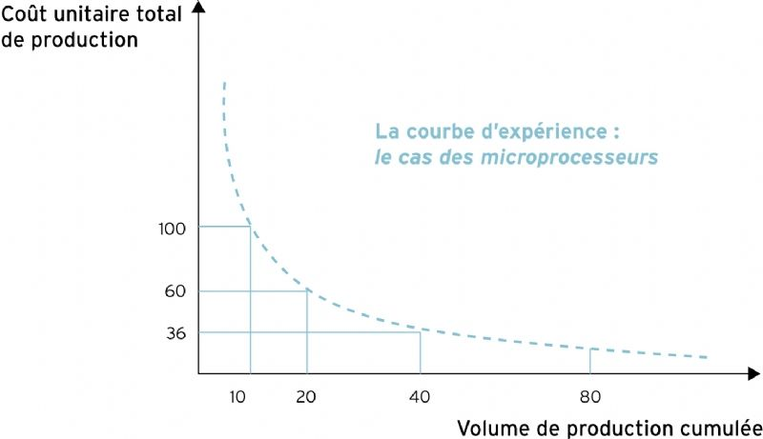

### 

### L’impact de la stratégie de domination par les coûts

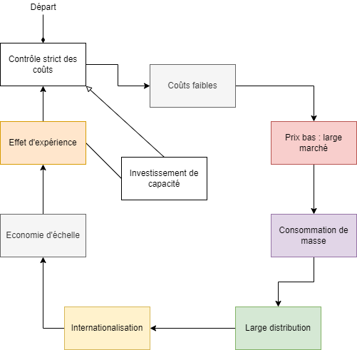

## II. La stratégie de différenciation

1. Présentation

Stratégie qui fonde l’avantage concurrentiel d’une firme sur la spécificité de son offre reconnue et valorisée par le marché

L’E. veut montrer des caractéristiques spécifiques du produit = modification de la valeur de celui-ci; (originalité, notoriété, non conformité aux produits de référence, qualité SAV, …)

### Formes de différenciation

Cette différentiation peut concerner :

| Produit | Service | Personnel | Point de vente | Image |
| --- | --- | --- | --- | --- |
| Fonctionnalité  Performance  Durabilité  Design  “Repérabilité”  Style | Délais  Installation  Conseil  Réparation | Compétences  Courtoisie  Crédibilité  Serviabilité  Communication  … | Couverture  Expertise  Performance  Disponibilité | Symbole  Médias  Atmosphère  Évènement |

Exemples :

| Couverture | Repérabilité | Événement | Service |
| --- | --- | --- | --- |
|  |  |  |  |

## III. Focalisation / Stratégie de niche

*La focalisation permet de couvrir des besoins spécifiques pour différentes populations particulières qui ont des attentes variables ou qui souhaitent même du sur mesure.*

La stratégie de niche privilégie la qualité à la quantité et construit son succès sur un savoir-faire réservé, rare, ou un savoir-parler à un client particulier. Souvent de rupture, cette stratégie peut suivre les tendances (le bio) ou littéralement en créer lors d’une innovation technologique.

*Ex : le tourisme intergalactique spatiale*

## IV. Le MIX MARKETING

### Vocabulaire

Objectif du marketing stratégique : déterminer le couple produit-marché en fonction de l’avantage concurrentiel existant ou potentiel

Vocabulaire lié au positionnement par rapport à la concurrence: leader, challenger, follower, niche.

**Segmentation ⇒ Ciblage ⇒ Positionnement**

### La segmentation

**Def** : le segment c’est une partie du marché composée de consommateurs “homogènes”. La stratégie de segmentation consiste à fractionner un marché global en segments homogènes par rapport à des critères de segmentation.

**Critères de segmentation :**

* Sociodémographique : âge, sexe, catégorie socio-professionnelle, taille de la famille, région d’origine
* Style de vie : activité, intérêt, structure mentale (préoccupation, rêve), attitude par rapport à des catégories de produits
* Valeurs : On peut regrouper les consommateurs en fonction de valeurs dominantes : grands principes et croyances qui orientent la vie d’une personne (ex: hallal, développement durable)

### Le ciblage

Après la segmentation, l’entreprise doit déterminer la cible de ses actions.

**Def**: Cible: le ou les segments de clientèle à qui l’entreprise va proposer son produit ou vers qui elle va diriger ses actions.

**Choix de la cible :**

* Force et faiblesse de l’entreprise face aux exigences de la cible (savoir-faire, réputation préalable de la marque etc…)
* Intensité de la concurrence
* Risque financier: seuil de rentabilité et potentiel de vente, croissance potentielle?

⇒ Ciblage indifférencié, ciblage différencié, ciblage concentré

### Le positionnement

1. Attentes du public
2. Atouts potentiels du produit
3. Positionnement par rapport à la concurrence

Exemple d’axe: la performance, la qualité du service, le plaisir, le bien être, le signe social

*Ex: bonne maman, magnum (croquant, position sonore), Yves Rocher & Nature et Découverte (bien-être), BMW, Darty (qualité service)*

Positionnement Bonne Maman :

Leader sur le marché de la confiture

* Couvert (référence à la nappe traditionnelle française)
* Etiquette (enfant qui fait ses devoirs, écriture cursive)
* “Maman” (connotation saine, essentiel)
* “Bonne Maman” (référence grand-mère)

Confiture allégée avec couvercle violet : perte clientèle

Différentiation confiserie (référence nappe dans packaging)

Stratégie et marketing

Qui veut voyager loin, ménage sa monture - J. Racine

La raison d’être d’une entreprise est de créer et de garder sa clientèle - Peter Drucker

# Introduction

Les différentes stratégies

Stratégie globale de l’entreprise :

* Spécialisation
* Diversification

Dans le but de rechercher la croissance, stratégie par DAS (domaine d’activité stratégique) (stratégie de domaine) également :

* Domination par les coûts
* Différenciation
* Focalisation

⇒ le produit nécessite stratégie marketing

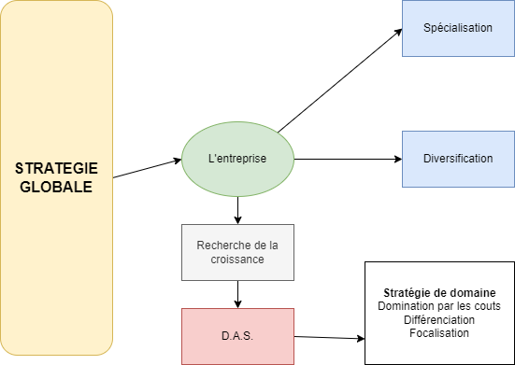

# La connaissance du marché

## La démarche marketing

Le marketing est l’ensemble des moyens utilisés par l’entreprise pour connaître, entretenir et même susciter les besoins des consommateurs d’une part et pour adapter l’appareil productif et commercial de l’entreprise à ces besoins d’autre part.

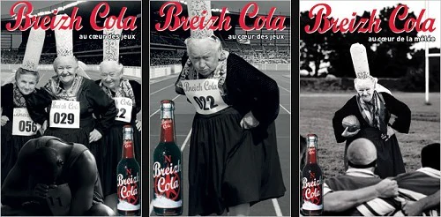

**=> Se distinguer, être incontournable**

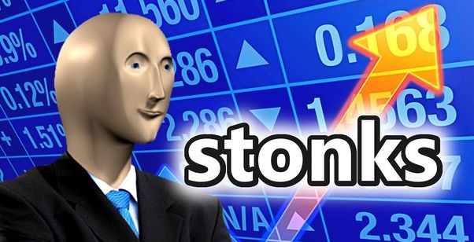

### Les deux dimensions du marketing

* Reflexion à 2 niveaux :

| **Dimension stratégique**  1, Analyse du besoin  2, Choix de l’offre produit  3, Dispositif commercial | **Dimension opérationnelle**  Commercialisation à travers des actions (produit, prix, promotion-communication et place-distribution) |
| --- | --- |

=> Enquête du marché : découvrir, gagner et développer une clientèle : gagner des parts de marché / profit

## Le marché

Il est important de le cerner et son analyse complète le diagnostic stratégique externe.

Le marché est traditionnellement défini comme le lieu de rencontre entre l’offre et la demande d’un produit.

Néanmoins, on désigne souvent le marché d’une entreprise par le montant des ventes d’un produit ou d’une marque pendant une période donnée(année).

### La dimension mercatique (marketing) de l’entreprise

L’entreprise doit analyser son marché et tenter de répondre à ces questions :

Quel besoin l’entreprise cherche-t-elle à satisfaire ?

Que vend l’entreprise pour cela ?

Où le vend-elle ? A qui le vend-elle ?

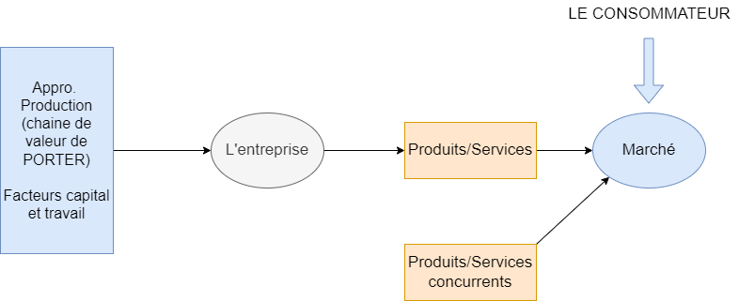

### La structure du marché

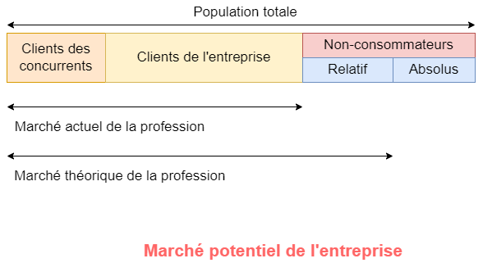

#### Segmentation

**Def :** le segment c’est une partie du marché composée de consommateurs homogènes. La stratégie de segmentation consiste à fractionner un marché global en segments homogènes par rapport à des critères de segmentation.

Critères de segmentation :

* Sociodémographique : âge, sexe, catégorie socio-professionnelle, taille de la famille, région d’origine
* Style de vie : activité, intérêt, structure mentale (préoccupation, rêve), attitude par rapport à des catégories de produits
* Valeurs : On peut regrouper les consommateurs en fonction de valeurs dominantes : grands principes et croyances qui orientent la vie d’une personne (ex: hallal, développement durable)

#### Ciblage

Après la segmentation, l’entreprise doit déterminer la cible de ses actions.

**Def :** Le ou les segments de clientèle à qui l’entreprise va proposer son produit ou vers qui elle va diriger ses actions.

Choix de la cible :

* Force et faiblesse de l’entreprise face aux exigences de la cible
* Intensité de la concurrence
* Risque financier : seuil de rentabilité et potentiel de vente, croissance potentielle

**=> Ciblage indifférencié, ciblage différencié, ciblage concentré**

1. Positionnement

* Attentes du public
* Atouts potentiels du produit
* Positionnement par rapport à la concurrence

Exemple d’axe: la performance, la qualité du service, le plaisir, le bien être, le signe social

*Ex: bonne maman, magnum (croquant, position sonore), Yves Rocher & Nature et Découverte (bien-être), BMW, Darty (qualité service)*

#### **C. Les moyens de connaître son marché**

## 

L’objectif est de comprendre son marché. Il faut collecter des données pour les analyser ensuite (suite à un besoin ou problème)

1. La documentation : sources internes (fichiers clients, rapports de vente : faible coût, récente et spécialisée) et possibilité de collecter directement des infos pertinentes auprès des clients et prospects : mailing par exemple.
2. Les organismes externes : INSEE, chambre de commerce et de l’industrie CCI, revu pro, Ce sont souvent des informations générales qui nécessitent d’être retraitées.

### Les études de marché

**Les études quantitatives**

| **Moyens** | **Utilisations** |
| --- | --- |
| Les sondages | Méthodes probabilistes d'échantillonnage (méthode rigoureuse de constitution) |
| Les panels | des consommateurs (Qualtech) ou de distributeurs (Nielsen) : ils sont souvent réalisés par organisme privés et permettent d’obtenir des informations précieuses (fréquence d’achat, structure de marché, saisonnalité) mais **coût très élevé** |
| Panels d’audience | Médiamétrie : tv, radio, audience site marchand e-commerce |

**Les études qualitatives**

| **Moyens** | **Utilisations** |
| --- | --- |
| Etudes de motivation | Etudes des causes de déclenchement d’achat : on distingue trois grandes types de motivation : hédoniste (recherche plaisir, satisfaction), utilitaire et éthique |
| Études de comportement | Elle analyse les attitudes du consommateur : une fois repéré l’entreprise de le faire évoluer par le biais de la publicité ou adaptera son produit en conséquence (actions dans les magasins - film : réseaux sociaux en fonction des tranches d’âge etc…) |
| Les tests | C’est une méthode d’observation ponctuelle du marché : on modifie un des 4P et on observe les réactions engendrées … |

# III. Le Mix Marketing

Les 4P désignent les 4 politiques comprises dans le plan de marchéage

### Le produit

Il est le moyen mais aussi l’objet de la stratégie de l’entreprise

* l’action sur le produit contrainte par :
* le cycle de vie
* le positionnement, l’image de la marque

#### Le cycle de vie

Il comprend 4 phases :

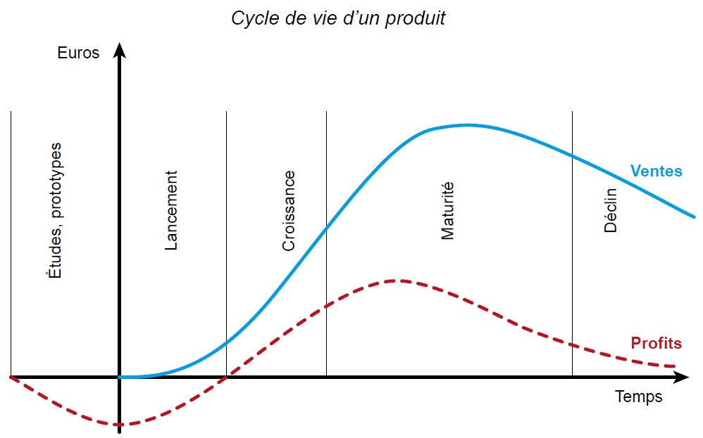

#### Matrice BCG (Boston Consulting Groupe)

Position du produit par rapport au marché en fonction de la compétition :

1. Vedette : bonne rentabilité besoin de financement
2. Dilemme : besoin d’investissement
3. Vache à lait : rentabilité faible besoin financement
4. Poids morts : faible rentabilité et pas d’investissement

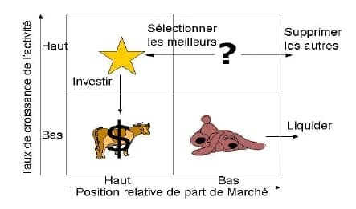

### Le prix

**Def :** le prix c’est le tarif de base, la modalité de paiement (échéances) ou encore les possibles remises appliquées au produit que l’on vend.

L’influence du prix sur le consommateur

* C’est une variable clé dans la décision d’achat (relation, prix/qualité, modification des comportements, temps de crise, luxe et image de marque etc…) cohérence prix/positionnement

L’entreprise doit prendre en considération le seuil de rentabilité : point mort

Volume des ventes nécessaires pour que l’entreprise ne fasse ni bénéfice ni perte sur la vente d’un produit à un prix donné

#### Les déterminants du prix

Pour l’entreprise il est donc nécessaire de réaliser des économies d’échelle :

coûts fixes / nombre d’unité produite (quantité)

Coûts de production = Coûts fixes (machines locaux, indépendant du niveau de production) + coûts variables (en fonction du niveau de production)

#### Autres déterminants du prix

**Le prix psychologique** : enquête pour définir le prix tel que le produit est abordable tout en étant d’une qualité suffisante pour un maximum de personnes : “à partir de combien c’est trop chers et au dessous de quel prix estimez que cela semble être de la camelote”

**La contrainte financière :** (frais fixes + frais variables / profits attendu)

**Autres méthodes…**

Stratégie de pénétration : prix faible > faible recette unitaire

Stg. de réalisation de volume, domination par les coûts

Stratégie d’écrémage : prix élevé > forte recette unitaire

Stg. de différenciation

#### Biais psychologiques

* Prix magiques : 9,99 euros
* Les prix barrés,
* Les effets de la décomposition : permis à 1 e par jour
* Les offres groupées “bundle” : biens complémentaires vendus en pack car apporte une valeur dans le non choix ex : voyage organisé
* Les associations de produits dans les rayons

ex : bières et chips / cure dent à proximité des olives…

### Communication commerciale (promotion)

Souvent réduit à la communication vers les consommateurs, elle doit être vue sous un angle beaucoup plus large et notamment vers les distributeurs

1. Objectifs :

* Développer la notoriété de la marque
* Développer une argumentation
* Accroître la présence à l’esprit
* Renforcer une relation clientèle

### 

1. Moyens

* La publicité dans les média (TV, presse, radio, cinéma, panneau, internet) ex: Concours facebook
* Les relations publiques avec les sphères influentes (lobbying)
* La promotion des ventes : les concours, les primes de fidélité, les essais gratuits les promotions sur lieux de ventes
* Le marketing viral: “bouche à oreille en ligne” c'est une forme de publicité interactive où **le consommateur contribue à diffuser le message de la marque via internet**.

L’intérêt pour la marque est alors de décupler sa vitesse de com. mais surtout de bénéficier d’un crédit supérieur auprès des cibles.

* Le sponsoring ou mécénat

### Evolution de la communication

**Échec de communication** : le cas Renault (Renault 14 - voiture poire)

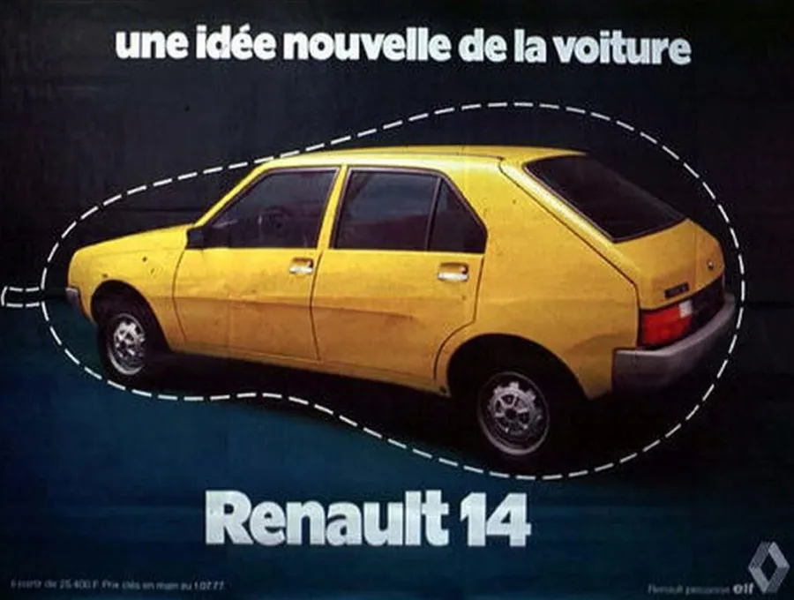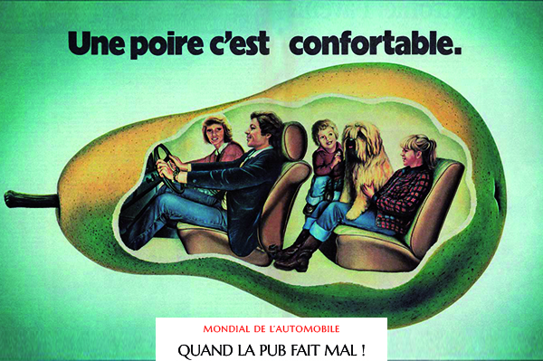

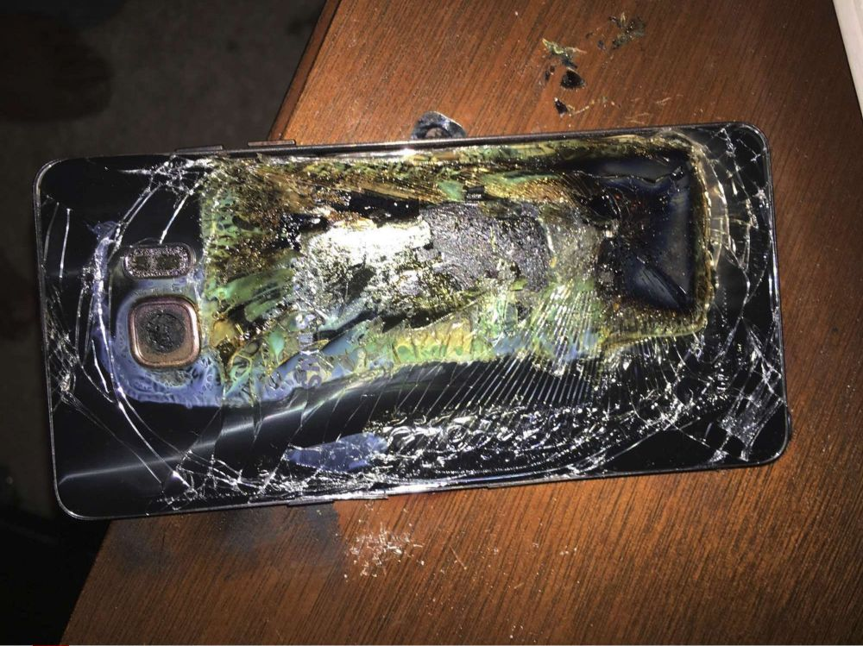

Autre cas : samsung (ont décidé de commercialiser le smartphone malgré le fait qu’ils savaient auparavant que les batteries avaient un défaut de conception qui provoque des explosions)

### 

### 

#### Promotion le "bêta de mémorisation”

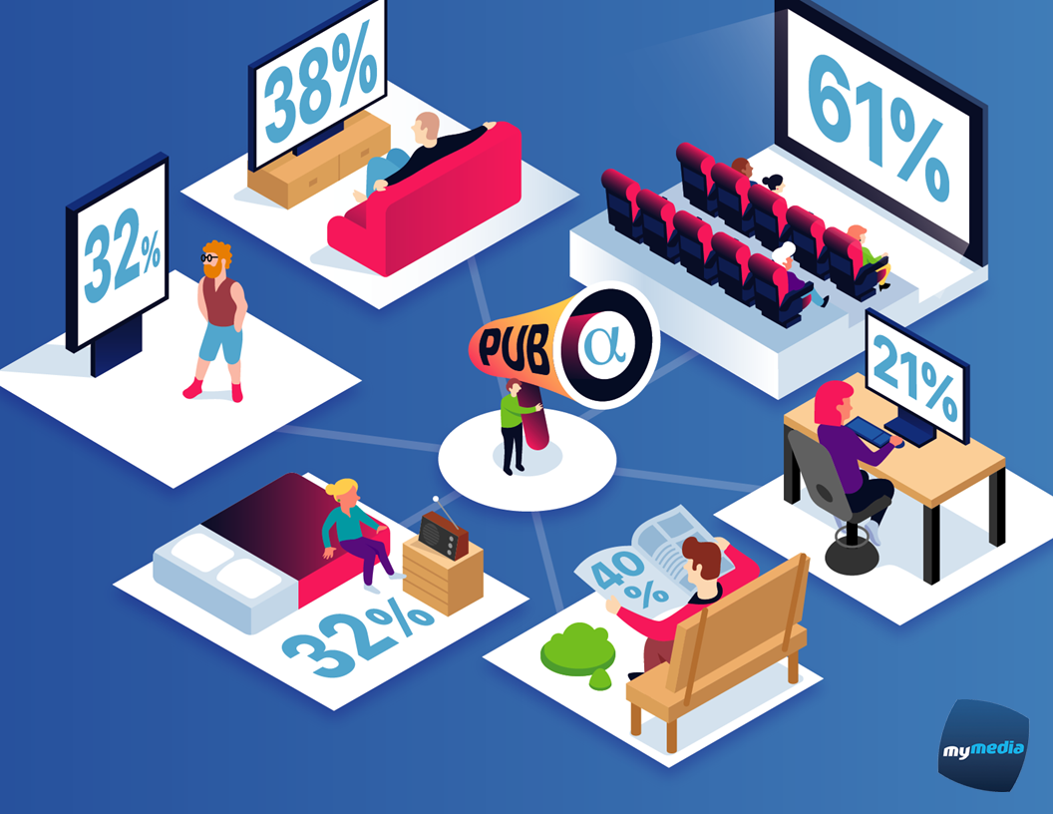

Etude sur l’indicateur de l’attention portée en fonction du média utilisé

(médias traditionnels marchent très bien)

1. Le cinéma
2. la télévision média quotidien (28 pubs)
3. La presse papier reste un média à fort potentiel captif
4. Affichage efficacité relative
5. la radio rivalise avec l’affichage
6. le numérique (digital) est à la peine pour les bannières comme pour les vidéos

**Conséquence :** les médias traditionnels comme la télévision offrent une meilleure attention, donc une meilleure mémorisation (attention au budget dépense promotion sur internet)

<https://www.huffingtonpost.fr/2013/05/06/dans-realite-barbie-aurait-mensurations-inhumaines-photos-societe_n_3222464.html>

#### Les risques de la promotion

| **Les canaux incontrôlables** | **Gérer son image de marque** |
| --- | --- |
| Les publications : articles de presse etc… et de plus en plus sur les réseaux sociaux (= enquêtes étoiles) | Dilution(disparition et assimilé à une autre marque) |
| Le bouche à oreille, le buzz et les influenceurs  (mais peut être aussi un atout en marketing viral) | Perte de contrôle (BMW domaine du rap) |
| Gérer la communication de crise | Personnalisation (lunette associée à un acteur si le consommateur ne l’apprécie pas : aucun achat) |

### Distribution (Place)

Les canaux de distribution sont les différentes catégorie d'intermédiaires par lesquelles passent les produits avant d’arriver au consommateur

#### Objectifs

Le produit doit être au bon endroit, au bon moment en quantité suffisante et avec les services nécessaires à sa vente, sa consommation et le cas échéant, son entretien,

Tendances : réduction des circuits (AMAP, ruche qui dit oui) modification des comportements d’achats (grandes surfaces, redistribution, logistique du dernier km)

#### 

#### Stratégie de distribution

| **Stratégie** | **explications** |
| --- | --- |
| **Distribution intensive** | de consommation courante, tous commerce: alimentation et petit électroménager  (tous les points de vente possible) |
| **Distribution sélective** | Consommation spécifique avec une forte image de marque (grande marque de luxe : Dior : galerie Lafayette, parfumerie spécialisée, etc, …)  Contrôle du réseau de distribution + association SAV et monopole pour une zone donnée  (choix sélectif des points de vente) |
| **Distribution exclusive** | Consommation spécifique avec quelques détaillants spécialisés sélectionnés ex: Ferrari  (que les points de vente de la marque) |

<https://pv.viewsurf.com/1744/Nancy-Place-Stanislas-MBA?i=Njc2MDp1bmRlZmluZWQ>

# 

# Synthèse

